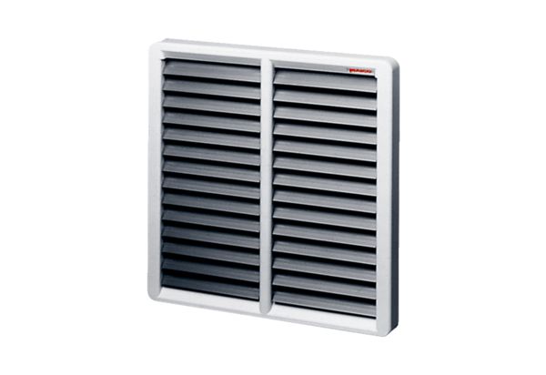Uzavírací klapka AS 35Obsah dodávky: 1 kusSortiment: C
Typové číslo: 0151.0333Výrobce: MAICO

